淮安市现代有轨电车近期建设规划（2022-2026年）环境影响报告书
（简本）

建设单位：淮安市现代有轨电车有限公司
编制单位：江苏蓝海工程设计咨询有限责任公司
二〇二二年十月
目 录
1总则 1
1.1背景 1
1.2编制依据 2
1.2.1法律法规、条例及其他规定 2
1.2.2导则及相关技术规范 3
1.2.3有关技术文件 4
2环境质量现状、环境敏感区、环境保护目标 5
2.1淮安市环境质量现状 5
2.2环境敏感区、环境保护目标及生态红线 6
2.3与相关法律、法规、政策的相符性 9
2.3.1与我国能源政策符合性分析 9
2.3.2与建设部相关要求符合性分析 10
2.3.3与饮用水源保护法律法规符合性分析 11
2.3.4与文物保护法律法规符合性分析 12
2.4与上位规划、同层次规划的协调性分析 13
2.4.1规划方案与上层位规划协调性分析 13
2.4.2规划方案与同层位规划协调性分析 18
2.4.3小结 25
3施工期的环境影响分析及措施建议 27
3.1施工期声环境影响及措施建议 27
3.2施工期振动环境影响分析及措施建议 27
3.3施工期水环境影响及措施建议 27
3.4施工期固体废物环境影响评价 28
3.5施工期对环境空气质量的影响与防治措施 29
4运营期淮安有轨电车规划对环境影响的初步分析 30
4.1对水环境的影响 30
4.2对环境空气的影响 30
4.3对声环境的影响 30
4.4对振动环境的影响 33
4.5固体废物对环境的影响 33
4.6对电磁环境的影响分析 33
4.7运营期淮安有轨电车规划的环境保护措施与对策 34
4.7.1水污染防治措施 34
4.7.2环境空气防治措施 34
4.7.3噪声防治措施 34
4.7.4固体废物的处理措施 35
4.7.5电磁防治措施 36
5环境影响评价总结论 37

1总则

1.1背景
近年来，淮安市城市空间快速扩张，“三淮一体”发展战略成效凸显。同时，伴随着淮安东站、生态文旅区、运南片区的开发建设，城市空间格局日益清晰。城市规模扩大必然导致居民出行距离的增长，小汽车保有量和机动化出行比例快速增长，城市道路日趋拥堵。以国内外发展经验来看，机动化发展是必然趋势，而优先发展公共交通是抑制个体机动化交通的发展有效途径。
“碳中和、碳达峰”的时代背景下，践行公交优先发展战略，积极建设公交优先示范城市，淮安市公共交通基础设施建设持续投入、公交运营线路里程快速增长。淮安市有轨电车1号线于2015年开通运营，日客运量在2-3万人次左右，对两淮融合发展、引导城市开发建设具有重要的意义，在城市公共交通体系中起到了主干作用。淮安有轨电车开通至今，在国内中低运量轨道交通规划、设计、运营起到了示范和表率作用，同时，由于有轨电车具有绿色、高效、便宜、舒适等优点的，淮安市民也殷切期盼在日常出行中享受到有轨电车更广泛的服务。
为充分发挥公交网络化运营效益，拓展城市轨道交通的服务范围，完善淮安东站集疏运体系，进一步提升公共交通的服务水平，淮安市政府正积极谋划有轨电车1号线支线的建设。
为有序推进淮安市有轨电车的建设，建设单位委托江苏蓝海工程设计咨询有限责任公司承担《淮安市现代有轨电车近期建设规划（2022-2026年）环境影响报告书》的编制工作。我单位接受委托后，认真研究该项目的有关材料，并进行实地踏勘和调研，收集和核实了有关材料，根据有关工程资料，在现场调查、环境现状监测、预测计算分析等环节工作的基础上，编制完成了本项目的环境影响评价报告书。

1.2编制依据

1.2.1法律法规、条例及其他规定
（1）《中华人民共和国环境保护法》，自2015年1月1施行；
（2）《中华人民共和国大气污染防治法》，2018年10月26日修订，自2018年10月26日起施行；
（3）《中华人民共和国环境影响评价法》，2018年12月29日修订，自2018年12月29日起施行；
（4）《中华人民共和国水污染防治法》，2017年6月27日修订通过，2018年1月1日起施行；
（5）《中华人民共和国环境噪声污染防治法》，自2018年12月29日修订，自2018年12月29日起施行；
（6）《中华人民共和国固体废物污染环境防治法》，2020年4月29日修订，自2020年9月1日起施行；
（7）《中华人民共和国清洁生产促进法》（2012.7.1）；
（8）《中华人民共和国循环经济促进法》，2018年10月26日修正并实施；
（9）《中华人民共和国节约能源法》，自2018年10月26日起修订，自2018年10月26日起施行；
（10）《中华人民共和国水法》，自2016年7月2日修订，自2016年9月1日起施行；
（11）《国务院关于修改〈建设项目环境保护管理条例〉的决定》（国务院令第682号，自2017年10月1日起施行）；
（12）《关于进一步加强环境保护信息公开工作的通知》，环办〔2012〕134号；
（13）《国务院关于加强环境保护重点工作的意见》（国发〔2011〕35号）；
（14）《关于进一步加强环境影响评价管理防范环境风险的通知》（环发[2012]77号），环境保护部，2012年7月3日；
（15）《关于切实加强风险防范严格环境影响评价管理的通知》（环发〔2012〕98号）；
（16）《关于发布实施<限制用地项目目录（2012年本）>和<禁止用地项目目录（2012年本）>的通知》（国土资发〔2012〕98号）；
（17）《关于印发<建设项目环境影响评价政府信息公开指南（试行）>的通知》（环办〔2013〕103号）；
（18）《关于印发<建设项目环境影响评价信息公开机制方案>的通知》，环办〔2015〕162号；
（19）《国务院关于印发<大气污染防治行动计划>的通知》，国发〔2013〕37号；
（20）《关于落实大气污染防治行动计划严格环境影响评价准入的通知》（环办〔2014〕30号）；
（21）《国务院关于印发<水污染防治行动计划>的通知》，国发〔2015〕17号；
（22）《中华人民共和国国民经济和社会发展第十四个五年规划和2035年远景目标纲要》；
（23）《淮安市国民经济和社会发展第十四个五年规划和二〇三五年远景目标纲要》；
（24）《淮安市“三线一单”生态环境分区管控要求》；
（25）《淮安市打赢蓝天保卫战三年行动计划实施方案》（淮政发〔2018〕113号）；
（26）《中华人民共和国文物保护法（修正）》（2017年11月4日实施）；
（27）《淮安市历史文化名城保护规划》；
（28）《中华人民共和国水污染防治法》（2017年修订）；
（29）《国家危险废物名录（2021）》（2021.1.1实施）；

1.2.2导则及相关技术规范
（1）《建设项目环境影响评价技术导则 总纲》（HJ2.1-2016）；
（2）《环境影响评价技术导则大气环境》（HJ2.2-2018）；
（3）《环境影响评价技术导则地表水环境》（HJ2.3-2018）；
（4）《环境影响评价技术导则地下水环境》（HJ610-2016）；
（5）《环境影响评价技术导则声环境》（HJ2.4-2009）；
（6）《建设项目环境风险评价技术导则》（HJ169-2018）；
（7）《环境影响评价技术导则土壤环境（试行）》（HJ964-2018）；
（8）《环境影响评价技术导则生态影响》（HJ19-2011）；
（9）《建设项目危险废物环境影响评价指南》，环境保护部，2017年8月29日发布，2017年10月1日实施；
（10）《大气污染治理工程技术导则》（HJ2000-2010）；
（11）《危险化学品重大危险源辨识》（GB18218-2018）；
（12）《国民经济行业分类与代码》（GB/T4754-2017）；
（13）《危险废物鉴别技术规范》（HJ298-2019）；
（14）《危险废物鉴别标准通则》（GB5085.7-2019）；
（15）《危险废物收集、贮存、运输技术规范》（HJ2025-2012）；
（16）《固体废物 鉴别标准-通则》（GB34330-2017）；
（17）《排污单位自行监测技术指南总则》（HJ819-2017）；
（18）《污染源源强核算技术指南准则》（HJ884-2018）；
（19）《环境影响评价技术导则 城市轨道交通》（HJ453-2018）；
（20）《突发环境事件应急监测技术规范》环境保护部公告2010年76号；

1.2.3有关技术文件
（1）《淮安市城市总体规划（2016~2020年）》（2017年修订）2017.5；
（2）《淮安市国土空间总体规划（2020~2035）》（草案公示稿）2022.3；
（3）《淮安市城市综合交通规划(2018~2035)》2019.9；
（4）《淮安市城市轨道交通线网规划》2022.5；
（5）《淮安市区公共交通专项规划（2017~2030）》2018.5；
（6）《淮安市“十四五”综合交通运输体系发展规划》；
（7）《城市轨道交通工程项目建设标准（建标104-2008）》；
（8）《城市有轨电车工程设计标准（CJJ/T295-2019）》；
（9）《淮安市历年统计年鉴》；
（10）《淮安市区环境噪声标准适用区域划分调整方案》淮政办发〔2018〕71号。

2环境质量现状、环境敏感区、环境保护目标

2.1淮安市环境质量现状
根据淮安市生态环境局公布的021年年报：
（1）水环境质量现状
依据《地表水环境质量标准》（GB3838-2002），2021年淮安市地表水监测断面水质的主要超标项目有高锰酸盐指数、五日生化需氧量和化学需氧量。
水环境11个国考断面平均水质达到或优于Ⅲ类断面有9个，占81.8%。11个国考断面全部达标，达标率100%。57个省考断面，达标率96.5%，同比下降3.5%。其中，达到或优于Ⅲ类断面有50个，占87.7%；符合Ⅳ类断面有7个，占12.3%；无劣Ⅴ类断面。洪泽湖淮安片区平均水质属Ⅳ类，处于轻度富营养化状态，主要水质指标中，总磷浓度为0.087mg/L，属Ⅳ类，同比下降0.853%；总氮浓度为2.48mg/L，属劣Ⅴ类，同比上升73.5%；高锰酸盐指数浓度为3.83mg/L，属Ⅲ类，同比下降4.4%。片区内8个入湖河流监测断面，除了湖滨村桥和入湖节制闸断面水质为Ⅳ类外，其余断面均达到或优于Ⅲ类；白马湖淮安片区平均水质达到Ⅲ类，处于轻度富营养化状态，主要水质指标中，总磷浓度为0.039mg/L，总氮浓度为0.805mg/L，高锰酸盐指数浓度为5.46mg/L，均达Ⅲ类；11个集中式饮用水源地取水量达标率100%。
（2）环境空气质量现状
大气环境（6个国控点）PM_{2.5}浓度为36μg/m³，同比下降12.2%，优良天数比率为81.6%，同比上升1.0个百分点。
2021年1-12月，淮安市PM_{2.5}浓度为36μg/m³，较2019年同期下降18.2%，较2020年同期下降12.2%。从各国控站点来看，PM_{2.5}浓度在35-37μg/m³之间，市监测站最低，淮阴区监测站、淮安区监测站最高。
2021年1-12月，淮安市SO₂、NO₂、PM₁₀、CO、O₃-8H年评价浓度分别是6μg/m³、25μg/m³、59μg/m³、1.0mg/m³、153μg/m³，其中SO₂、NO₂、CO达到国家一级标准，PM₁₀、O₃-8H达到国家二级标准。
从各国控站点来看，SO₂浓度在5-8μg/m³之间，钵池山、北京南路最低，市监测站最高；NO₂浓度在23-27μg/m³之间，楚州区监测站、新华书店最低，北京南路、淮阴区监测站最高；PM10浓度在55-63μg/m³之间，市监测站最低，北京南路最高；CO浓度在0.9-1.2mg/m³之间，市监测站最低，北京南路最高；O₃-8H浓度在152-159μg/m³之间，淮安区监测站最低，钵池山最高。
淮安市优良率为81.6%，较2019年同期上升9.0个百分点，较2020年同期上升1.0个百分点。各国控站点优良率在78.7-81.7%之间，钵池山最低，市监测站最高。与2020年相比，钵池山同比下降，其余点位同比均上升，新华书店升幅最大，同比上升4.4个百分点。
2021年全市降尘年均浓度为3.04t/km²·月，较2020年同期下降0.75t/km²·月。
（3）声环境质量现状
全市功能区噪声均达标，区域环境噪声质量一般，道路交通噪声处于“好”水平。
功能区噪声
2021年淮安市1类功能区昼年均值50.1dB（A），达标率95.3%，夜年均值43.0dB（A），达标率83.3%；2类功能区昼年均值53.4dB（A），达标率98%，夜年均值46.9dB（A），达标率89.8%；3类功能区昼年均值56.2dB（A），达标率99.9%，夜年均值51.2dB（A），达标率88.6%；4类功能区昼年均值63.2dB（A），达标率96.0%，夜年均值57.6dB（A），达标率81.9%。
区域环境噪声
淮安市区域环境昼间噪声均值为55.9dB（A），处于城市区域环境噪声“一般”级别。
交通噪声
淮安市道路交通噪声昼间平均等效声级为65dB（A），处于“好”水平。

2.2环境敏感区、环境保护目标及生态红线
（1）水环境保护目标
本次淮安现代有轨电车建设规划1号线支线沿既有地面道路（少部分为下穿铁路段）起于古末口站（与已运营T1线衔接），止于淮安东站高铁站，全长约7.42km。新建南段（承恩大道－下穿铁路南起点）东西向有老一支渠；广州路站至淮安东站紧邻乌沙干渠，穿越南支河，高远路站距大寨河330米。
（2）声环境、电磁环境保护目标
根据《环境影响评价技术导则城市轨道交通》中确定，现代有轨电车评价范围为距线路中心线两侧50m，车辆基地、停车场基地一般为厂界50m范围。
本次淮安市有轨电车近期建设规划1号线支线沿线声环境、电磁环境保护为线路两侧50m范围的声环境、电磁环境敏感区为保护目标分别见表2.2-1。
表2.2-1 1号线支线声环境、电磁环境保护目标
序号 | 敏感点名称 | 起点 | 终点 | 方位 | 距线路距离(m)
1 | 宙辉国际花园 | T2K0+170 | T2K0+310 | 北侧 | 45
2 | 周恩来红军小学 | T2K0+860 | T2K1+040 | 南侧 | 38
3 | 东方康桥 | T2K1+520 | T2K1+900 | 北侧 | 46
4 | 华祥新绿洲 | T2K1+520 | T2K1+750 | 南侧 | 44
5 | 府前雅居 | T2K1+760 | T2K1+900 | 南侧 | 49
6 | 江苏淮安开发区医院 | T2K2+110 | T2K2+240 | 东侧 | 32
7 | 淮晟大厦 | T2K2+740 | T2K2+810 | 东侧 | 38
8 | 康乃馨花苑 | T2K3+110 | T2K3+130 | 东侧 | 49
9 | 广州路小区 | T2K4+880 | T2K4+990 | 西侧 | 36
10 | 文锦苑 | T2K5+050 | T2K5+780 | 东侧 | 39

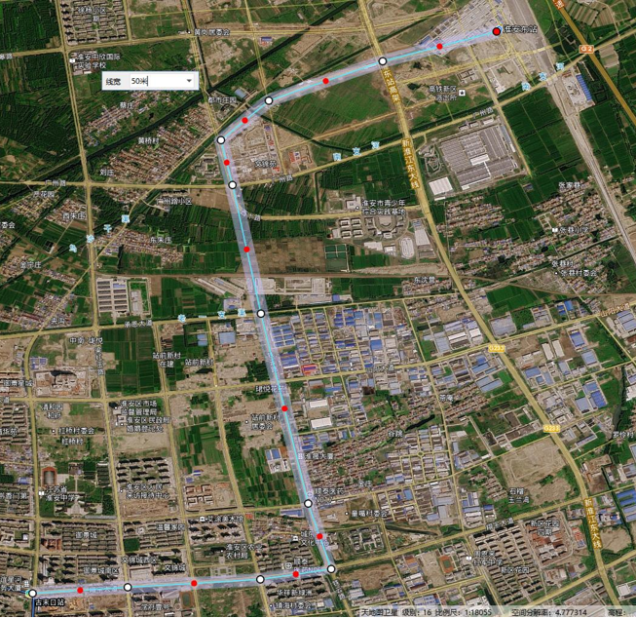
图2.2-1 1号线支线路两侧50m范围
（3）社会环境敏感区
近期建设规划线路为有轨电车1号线支线，起于古末口站（与已运营T1线衔接），止于淮安东站高铁站，线路总体走向为翔宇大道-铁云路-下穿新长铁路-城东路-淮启路-淮安东站。线路过承恩大道后开始入地，暗埋下穿新长铁路，在规划城东路-西十路之前出地面，线路大部分在淮安区建成区，为人员密集居住区，根据《建设项目环境影响评价分类管理名录》，只有起点站古末口站（与T1线衔接）紧邻历史文化街区保护范围；中途站恩来学院站临近恩来干部学院。淮安现代有轨电车建设规划1号线支线沿线环境敏感区示意图见图2.2-2。
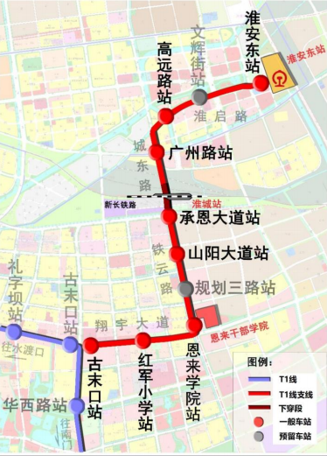
图2.2-2 淮安现代有轨电车建设规划1号线支线沿线环境敏感区示意图
（4）生态红线
根据《淮安市“三线一单”生态环境分区管控方案》，本次淮安市现代有轨电车建设规划1号线支线线路总体走向为翔宇大道-铁云路-下穿新长铁路-城东路-淮启路-淮安东站。线路过承恩大道后开始入地，暗埋下穿新长铁路，在规划城东路-西十路之前出地面；主要为地面道路（局部为地下路段），建设地点主要为淮城街道和城东街道（山阳街道），为一般管控单元。

2.3与相关法律、法规、政策的相符性

2.3.1与我国能源政策符合性分析
根据《新时代的中国能源发展》白皮书相关内容：全面推进能源消费方式变革，建设多元清洁的能源供应体系，发挥科技创新第一动力作用，全面深化能源体制改革，全方位加强能源国际合作。在“碳达峰、碳中和”的时代背景下，持续优化重大基础设施，大力发展绿色公共交通，构建有利于碳达峰、碳中和的国土空间开发保护新格局。有轨电车具有节能环保、形象美观、舒适人性化等特点，是落实“双碳”政策的重要交通举措。
淮安市有轨电车采用电力牵引，且单位能耗远低于常规公共汽车，淮安市大力发展有轨电车符合国家能源产业政策的要求，通过这一绿色交通建设规划的实施，将减少淮安市公共交通对燃油的依赖，促进淮安市能源结构的调整优化。
淮安市现代有轨电车作为低污染、高效率交通运输方式符合国家节能减排的要求，污染小，能耗低，占地少，节约石油和土地资源，使用清洁的能源保护生态环境，符合国家能源和环境政策交通方式。

2.3.2与建设部相关要求符合性分析
（1）《建设部关于优先发展城市公共交通的意见》概述
根据中华人民共和国建设部2004年3月6日颁布的《建设部关于优先发展城市公共交通的意见》（国发办（2005）46号）的要求：城市公共交通是有公共汽车、电车、轨道交通、出租汽车、轮渡等交通方式组成的公共客运交通体系，是重要的城市基础设施，是关系国计民生的社会公益事业。公共交通优先即“人民大众优先”。各地城市人民政府要充分认识优先发展城市公共交通的重大意义，把大力发展公共交通，为城市居民提供安全、方便、舒适、快捷、经济的出行方式，作为实践“三个代表”重要思想，坚持立党为公，执政为民的一项重要工作，摆到重要位置，切实抓紧抓好。
按照因地制宜、统筹规划、分步实施、协调发展的要求，坚持政府主导、有序竞争、政策扶持、优先发展的原则，加大投入力度，采取有效措施，争取有五年左右的时间，基本确立公共交通在城市交通中的主体地位，公共汽车电车平均运营速度达到20km/h以上，准点率达到90%。站点覆盖率按照300米半径计算，建成区大于50%，中心城区大于70%。特大城市基本形成以大运量快速交通为骨干，常规公共汽车为主体，出租汽车等其他公共交通方式为补充的城市公共交通体系，建成区任意两点间公共交通可达时间不超过50分钟，城市公共交通在城市交通总出行中的比重达到30%以上。拟建轨道交通的城市要认真编制《城市轨道交通建设规划》，明确远期目标和近期建设任务以及相应的资金筹措方案，明确轨道交通的线路站点选线用地规划控制以及其他交通方式的衔接。
（2）符合性分析
有轨电车作为一种介于地铁与常规公交之间的中运量公交方式，具有节能环保、快捷准点、安全舒适、形象美观等优势。有轨电车1号线支线的建设可以实现淮安有轨电车多交路运营，实现高铁站、高铁商务区与行政中心、文化旅游中心、商业中心、商务中心、金融中心的联系，同时进一步覆盖沿线客流吸引点，对于进一步引导城市绿色交通出行具有重要意义，是践行公交优先发展的重大举措。

2.3.3与饮用水源保护法律法规符合性分析
（1）饮用水源保护法律法规
《中华人民共和国水污染防治法》（2017年修订）
第五章“饮用水水源和其他特殊水体保护”
第六十四条在饮用水水源保护区内，禁止设置排污口。
第六十五条禁止在饮用水水源一级保护区内新建、改建、扩建与供水设施和保护水源无关的建设项目；已建成的与供水设施和保护水源无关的建设项目，由县级以上人民政府责令拆除或者关闭。
禁止在饮用水水源一级保护区内从事网箱养殖、旅游、游泳、垂钓或者其他可能污染饮用水水体的活动。
第六十六条禁止在饮用水水源二级保护区内新建、改建、扩建排放污染物的建设项目；已建成的排放污染物的建设项目，由县级以上人民政府责令拆除或者关闭。
在饮用水水源二级保护区内从事网箱养殖、旅游等活动的，应当按照规定采取措施，防止污染饮用水水体。
第六十七条禁止在饮用水水源准保护区内新建、扩建对水体污染严重的建设项目；改建建设项目，不得增加排污量。
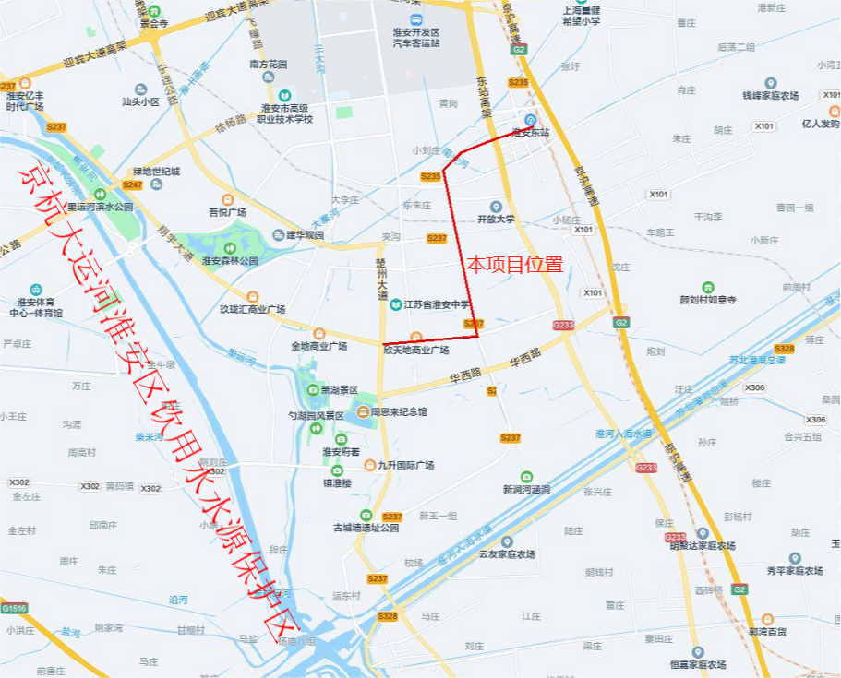
（2）符合性分析
图2.3-1 有轨电车线路与水源保护区关系图
本规划项目不涉及饮用水水源保护区，与最近的京杭大运河淮安区饮用水水源保护区之间的距离为3.8km。因此，淮安有轨电车近期建设规划与饮用水源保护法律法规相符合。

2.3.4与文物保护法律法规符合性分析
（1）文物保护法律法规
《中华人民共和国文物保护法（修正）》（2017年11月4日实施）：
第十七条文物保护单位的保护范围内不得进行其他建设工程或者爆破、钻探、挖掘等作业。但是，因特殊情况需要在文物保护单位的保护范围内进行其他建设工程或者爆破、钻探、挖掘等作业的，必须保证文物保护单位的安全，并经核定公布该文物保护单位的人民政府批准，在批准前应当征得上一级人民政府文物行政部门同意；在全国重点文物保护单位的保护范围内进行其他建设工程或者爆破、钻探、挖掘等作业的，必须经省、自治区、直辖市人民政府批准，在批准前应当征得国务院文物行政部门同意。
第十八条根据保护文物的实际需要，经省、自治区、直辖市人民政府批准，可以在文物保护单位的周围划出一定的建设控制地带，并予以公布。在文物保护单位的建设控制地带内进行建设工程，不得破坏文物保护单位的历史风貌；工程设计方案应当根据文物保护单位的级别，经相应的文物行政部门同意后，报城乡建设规划部门批准。
（2）符合性分析
近期建设规划线路为有轨电车1号线支线，起于古末口站（与已运营T1线衔接），止于淮安东站高铁站。只有起点站古末口站（与T1线衔接）处紧邻历史文化街区保护范围；中途站恩来学院站临近恩来干部学院，未涉及或穿越保护范围，因此本次规划是符合我国文物保护法律法规要求的。

2.4与上位规划、同层次规划的协调性分析

2.4.1规划方案与上层位规划协调性分析
（1）与《中华人民共和国国民经济和社会发展第十四个五年规划和2035年远景目标纲要》符合性分析
纲要概述
中华人民共和国国民经济和社会发展第十四个五年规划和2035年远景目标规划纲要，根据《中共中央关于制定国民经济和社会发展第十四个五年规划和二〇三五年远景目标的建议》编制，主要阐明国家战略意图，明确政府工作重点，引导规范市场主体行为，是我国开启全面建设社会主义现代化国家新征程的宏伟蓝图，是全国各族人民共同的行动纲领。
“纲要”指出：推进城市群都市圈交通一体化，加快城际铁路、市域（郊）铁路建设，构建高速公路环线系统，有序推进城市轨道交通发展。提高交通通达深度，推动区域性铁路建设，加快沿边抵边公路建设，继续推进“四好农村路”建设，完善道路安全设施。构建多层级、一体化综合交通枢纽体系，优化枢纽场站布局、促进集约综合开发，完善集疏运系统，发展旅客联程运输和货物多式联运，推广全程“一站式”、“一单制”服务。
符合性分析
淮安是苏北重要中心城市、南京都市圈紧密圈层城市、淮河生态经济带首提首推城市。淮安为南下北上的交通要道，是长江三角洲北部的区域交通枢纽。有轨电车作为公共交通的重要方式，其建设符合公共交通优先发展战略，线网及建设规划的批准将经过各级主管部门的审查及专家论证，最终制定出符合城市社会经济发展及目标的建设方案，其过程是科学的、有序的。因此本规划的实施与《中共中央关于制定国民经济和社会发展第十四个五年规划和2035年远景目标规划纲要》是相符的。
（2）与《淮安市国民经济和社会发展第十四个五年规划和二〇三五年远景目标纲要》符合性分析
《淮安市国民经济和社会发展第十四个五年规划和二〇三五年远景目标纲要》概述：
按照淮安市“十四五”规划的发展目标和二〇三五年远景目标的阶段性部署安排，“十四五”时期，全市经济社会发展的主要目标是：主要经济指标增幅位居全省前列，经济总量超过5000亿元，实现全国百强县零的突破。高水平全面建成小康社会成果全方位巩固，在全面建设社会主义现代化新征程上迈出坚实步伐，“创新淮安、开放淮安、美丽淮安、幸福淮安”建设由宏伟蓝图变成美好现实，“绿色高地、枢纽新城”打造展现蓬勃生机，长三角北部重要中心城市地位基本确立。
建设要素涌动、活力迸发的“创新淮安”。构建“333”主导产业体系，主导产业地位更加凸显，农业基础更加稳固，产业基础高级化和产业链现代化水平有效提升，产业链与创新链有效对接、深度融合，自主创新能力不断增强，主要创新指标后来居上，创新驱动、融合发展的现代产业体系逐步形成，建成国家创新型城市。经济体制改革牵引作用充分发挥，重要领域和关键环节改革取得重大突破，全面深化改革形成更多全省全国有影响的“淮安经验”。
建设和合南北、通济江淮的“开放淮安”。推动长三角区域一体化、大运河文化带、淮河生态经济带等重大战略在淮安加快落地转化，“空铁水公管”现代综合交通运输体系更趋完善，建成具有重要影响力的航空货运枢纽，长三角区域综合交通枢纽地位基本确立。各级开发园区、各类特色园区综合承载力与竞争力显著增强，台资集聚示范区功能效应更加彰显，开放型经济迈上新台阶，在以国内大循环为主体、国内国际双循环相互促进的新发展格局中培育形成更多新增长极。
建设清新疏朗、自然水韵的“美丽淮安”。全域国土空间开发保护格局明显优化，中心城市品质和首位度全面提高，城乡区域发展协调性明显增强，生产生活方式绿色低碳转型成效显著，生态环境质量不断改善，生态系统质量稳步提升，生态环境质量改善目标达到省定要求，生态文明理念深入人心，创建国际湿地城市、美丽江苏建设示范市取得重要成果，“水懂我心、自然淮安”全域旅游品牌更有影响力，生态文旅水城特色更加彰显，成为江苏美丽中轴和绿心地带的明星城市。
建设共建共享、文明和谐的“幸福淮安”。民生福祉达到新水平，居民收入与经济发展同步提升，中等收入群体比重明显提高，低收入群体增收长效机制逐步健全，乡村振兴战略取得显著成效，就业创业更有质量更加充分，基本公共服务体系更加优质均衡，覆盖全民的多层次社会保障体系更加健全，高品质生活需求不断得到满足。全国文明城市创建成果持续巩固，社会文明程度全面提高，社会主义核心价值观深入人心，公共文化服务体系更加完善。社会大局和谐稳定，军民共建持续融合，民主法治更加健全，市域社会治理体系和治理能力现代化水平明显提升。风险监测预警和防御能力大幅提升，突发公共事件应急能力显著增强，发展安全保障更加有力。
符合性分析
淮安坚持以构建布局合理、多式联运、功能完备、集疏高效的全国性综合交通枢纽为抓手，加速打通对内对外通道，大力发展枢纽经济，打造服务构建新发展格局的重要通道和区域枢纽。现代有轨电车是一种介于轻轨与常规公交之间的中运量公交方式，具有节能环保、快捷准点、安全舒适、形象美观等优势。其建设投资较地铁、轻轨省，建设周期较短，能够较好地适应淮安城市空间与客流发展需求。
近期建设规划线路为有轨电车1号线支线，起于古末口站（与已运营T1线衔接），止于淮安东站高铁站。本次建设规划丰富和改善了淮安市民的出行方式，缓解交通拥堵、转变城市交通发展方式、提升人民群众生活品质、提高政府基本公共服务水平。新增有轨电车1号线支线，加强淮安东站的对外集疏运体系，促进枢纽功能发挥，同时进一步发挥有轨电车网络化效益，加强高铁站与行政中心、文化旅游中心、商业中心、商务中心等组团间的联系，满足沿线客流需求，打造城市形象新窗口。因此，本建设规划与《淮安市国民经济和社会发展第十四个五年规划和二〇三五年远景目标纲要》是相符的。
（3）与《淮安市国土空间总体规划（2020-2035）》相符性分析
与《淮安市国土空间总体规划（2020-2035）》符合性分析
淮安市定位为长三角北部现代化中心城市，东部沿海综合枢纽，江淮绿色产业高地，大运河人文魅力名城。淮安市作为江苏省级范围内的第一个新型城镇化试点城市，《淮安市国土空间总体规划（2020-2035年）（草案公示稿）》对淮安市社会发展提出了新的要求：2035年常住人口城镇化水平达到80%。由此可见，未来淮安仍处于高速城市化发展阶段，人口、用地、城镇化率持续增长，交通需求特别是机动化出行也将保持快速增长，受土地、资源、环境等因素约束，以个体机动化交通为主体的交通发展模式，必然导致道路交通与环境问题日趋严峻，难以支撑淮安“绿色高地、枢纽新城”城市愿景的实现，为此，需进一步加强品质化的绿色公共交通服务体系。
近期规划建设有轨电车1号线支线是淮安市推动绿色交通发展的重要一环，也是近期快速有效提升公交服务水平的重要举措。同时，通过有轨电车1号线支线的建设，更好的带动高铁片区城市发展，落实城市东扩南连的发展需要，进一步支撑“一带两心、两轴九片”的城市空间结构的发展。有轨电车1号线支线沿既有道路铺设，沿着翔宇大道-铁云路-下穿新长铁路-城东路-淮启路走行，占用道路中央绿化地；全线设下穿区间一处，山阳大道站~广州路站区间，下穿既有新长铁路。因此本次有轨电车建设规划线路符合《淮安市国土空间总体规划（2020-2035）》。
（4）与淮安市城市总体规划符合性分析
《淮安市城市总体规划（2016-2030年）》概述：
《淮安市城市总体规划（2016-2030年）》规划提出建设区域综合交通枢纽，空港枢纽发展临空经济，高铁枢纽优化城镇空间布局，河港枢纽发展综合性物流园区；通过集聚区域商务服务、综合金融服务等优势功能，提升先进制造业、区域商贸服务、现代综合物流、区域旅游服务等核心功能，培育区域科教服务、医疗健康服务等新兴功能，打造苏北重要中心城市；构建“1个市域中心城市、3个市域副中心城市、10个重点中心镇、47个一般镇”的市域城镇空间结构，进一步明确了融入南京都市圈和江北新区的举措，引导盱眙县城南向发展；构建“双心三轴九组团”的中心城区空间结构，“双心”即商业金融中心、行政文体中心，“三轴”即对接城市主要发展方向的淮海路纵轴和整合优势发展要素的枚皋路、翔宇大道横轴；建设特色彰显的文化名城，划定13个特色地段作为展示淮安城市魅力的名片地区；优化老城居住品质，框定淮阴区西部、清江浦区京杭运河以北、淮安区翔宇大道南侧为重点更新地区；促进城市中心扩容升级，搬迁部分商贸企业改善中心区交通状况等。
符合性分析
近期建设规划线路为有轨电车1号线支线，起于古末口站（与已运营T1线衔接），止于淮安东站高铁站。规划路线经城市中心、历史文化街区，形成“城市—组团—社区”三级公共服务中心体系；并连接对外枢纽淮安东站，实现对外服务功能。本次有轨电车近期建设规划线路走向与城市发展方向一致，引导城市向集约化方向发展，有利规划形成“双心、三轴、九组团”的空间结构，因此与《淮安市城市总体规划（2016-2030年）》具有很好的规划符合性。
（5）与淮安市综合交通体系规划符合性分析
《淮安市“十四五”综合交通运输体系发展规划》概述
加快城市轨道交通建设。加强市域（郊）铁路与国铁干线、城际铁路、城市轨道的有机衔接，统筹市域周边通勤需求较高的毗邻区域，探索利用既有铁路资源开行市域（郊）列车。
完善有轨电车布局。规划建设有轨电车1号线支线，无缝衔接淮安东站。通过优化交通组织，配备智能交通信号系统，科学规划线路，优化信号灯相位设置等方法实现电车顺畅运行，降低对城市交通的影响，将有轨电车打造为城市交通的主干线、便民利民的连心线、节能环保的示范线和中心城市的靓丽风景线。
优化完善市域（郊）铁路布局。加强市域（郊）铁路与国铁干线、城际铁路、城市轨道的有机衔接，统筹市域周边通勤需求较高的毗邻区域，探索利用既有铁路资源开行市域（郊）列车。推进有轨电车1号线支线建设，完善城市公共交通网络，打造淮安公交新名片。积极推进城市轨道线网规划研究工作，做好线位走廊预控。
规划符合性分析
本次有轨电车建设规划的1号线支线与规划市域轨道交通形成多级枢纽，相互换乘的关系。1号线支线建成后将与既有有轨电车1号线进行网络化运营，实现淮安东站、商业中心、商务中心、文化旅游中心、金融中心、行政中心等重要区域的串联，促进了淮安区、生态文旅区、淮安经济技术开发区、清江浦区等区域联动发展。此本次规划与淮安市综合交通规划是一致的，符合《淮安市“十四五”综合交通运输体系发展规划》。

2.4.2规划方案与同层位规划协调性分析

2.4.2.1淮安现代有轨电车建设规划与《淮安市“三线一单”生态环境分区管控方案》协调性分析
根据《淮安市“三线一单”生态环境分区管控方案》要求，以生态环境保护为主的优先保护单元区域，包括生态保护红线和生态空间管控区域，严格按照国家生态保护红线和省级生态空间管控区域管理规定进行管控。其中，生态保护红线中的自然保护地核心保护区原则上按禁止开发区域的要求进行管理，严禁不符合主体功能定位的各类开发活动，严禁任意改变用途；生态空间管控区域以生态保护为重点，原则上不得开展有损主导生态功能的开发建设活动，不得随意占用和调整。
根据要求，对列入国家和省、市规划，涉及生态保护红线和生态空间管控区域的重大民生项目、重大基础设施项目，应优化空间布局、主动避让；确实无法避让的，应采取无害化方式，依法依规履行手续，强化减缓生态环境影响和生态补偿措施。
淮安市区、淮安区共有18处优先保护单元（生态保护红线、生态空间管控区域），包括洪水调蓄区、饮用水水源保护区、重要湿地、清水通道维护区和生态公益林等类型。距离拟建项目最近的生态红线区域是苏北灌溉总渠（淮安区）洪水调蓄区，其二级管控区距离拟建项目最近处为3.6km。
苏北灌溉总渠（淮安区）生态保护红线的主导生态功能为洪水调蓄。本次淮安市有轨电车近期建设规划不在生态保护红线区域内，无废水排入上述河道，也不在其管控区内设置施工场地等，因此基本对该生态红线区域无影响，与苏北灌溉总渠（淮安区）洪水调蓄区生态保护红线相协调。

2.4.2.2与淮安市环境质量底线的协调性分析
（1）淮安市环境质量底线管控要求
到2025年，全市生态环境质量持续改善，产业结构不断调整优化，绿色发展和绿色生活水平明显提高，生态环境治理体系和治理能力现代化水平显著提升。水生态系统功能持续恢复，水资源、水生态、水环境统筹推进格局基本形成，全市地表水环境质量、大气环境质量、土壤环境质量稳中向好，各项指标达到省考核要求。到2035年，全市生态环境质量实现根本好转，节约资源和保护生态环境的空间格局、产业结构、生产方式、生活方式总体形成，生态文明全面提升，率先实现生态环境领域治理体系和治理能力现代化。全市生态系统结构合理、生态功能分工明确、生态安全格局稳定。全市地表水环境质量、大气环境质量、土壤环境质量量稳中向好，各项指标达到省定目标。
根据《淮安市“三线一单”生态环境分区管控要求》污染物允许排放量要求：根据《淮安市“十三五”节能减排综合实施方案》（淮政发〔2017〕119号），到2020年，淮安市化学需氧量、氨氮、总氮、总磷、二氧化硫、氮氧化物、VOCs排放量不得超过5.91万t/a、0.77万t/a、1.50万t/a、0.155万t/a、3.57万t/a、4.72万t/a、7.92万t/a。新增源排放标准限制：根据《淮安市打赢蓝天保卫战三年行动计划实施方案》（淮政发〔2018〕113号），全市范围内二氧化硫、氮氧化物、颗粒物、VOCs全面执行大气污染物特别排放限值。
（2）协调性分析
本次淮安市有轨电车近期建设规划检修基地依托现有T1路线板闸车辆段，污水经过预处理后达到接管标准的要求后，排入城市污水管网最终进入城市污水处理厂集中处理后排放，不会对周围水环境造成影响。有轨电车运行工程中噪声源强小于公共汽车源强，有轨电车的运营可替代部分公交车辆，在车流不变的前提下，沿线声环境质量将有所好转。规划的实施也将有效缓解地面交通压力，减缓机动车的增长速率，从而一定程度上减缓机动车排气对城市空气环境的污染。
由以上分析可知，淮安市现代有轨电车近期建设规划对工程沿线水、声、气等环境质量影响较小或有所改善，因此与淮安市环境质量底线相协调。

2.4.2.3与淮安市资源利用上线的协调性分析
（1）淮安市资源利用上线
资源利用效率要求：全市用水总量不超过33.33亿m³，耕地保有量不少于47.6027万公顷，永久基本农田保护面积不低于39.4699万公顷。
（2）协调性分析
淮安现代有轨电车仅在检修基地产生少量生活用水及洗车用水，用水量占淮安市总用水量比例极小。有轨电车沿着既有道路中央铺设，新征用的土地面积较小，不会对淮安市的水资源、土地利用资源增加过大负荷。另外有轨电车使用清洁能源，不但改变了交通结构，大大提高客运量，有利缓解地面交通紧张状况，较公共汽车舒适快捷，同时也可减少公共汽车运输所需的燃气、燃油能源消耗。因此淮安市有轨电车近期建设规划与淮安市资源利用上线相协调。

2.4.2.4与生态环境准入清单相符性
（1）生态环境准入清单要求
市域总体准入要求。全市域范围内执行的生态环境总体准入要求，从空间布局约束、污染物排放管控、环境风险防控和资源利用效率等方面明确禁止或限制的开发建设活动，区域大气、水污染物允许排放量，区域环境风险联防联控，区域水资源、土地资源、能源利用总量及效率要求、地下水限采要求、禁燃区要求。
环境管控单元准入要求。优先保护单元严格按照国家生态保护红线和省级生态空间管控区域管理规定进行管控。其中，生态保护红线中的自然保护地核心保护区原则上按禁止开发区域的要求进行管理，严禁不符合主体功能定位的各类开发活动，严禁任意改变用途；生态空间管控区域以生态保护为重点，原则上不得开展有损主导生态功能的开发建设活动，不得随意占用和调整。重点管控单元既是产业高质量发展的承载区，也是环境污染治理和风险防范的重点区域。其中，产业园区要优化空间布局，促进产业转型升级，加强污染物排放控制和环境风险防控，不断提高资源利用效率；中心城区要发展高端生产性服务业和高附加值都市型工业，重点深化生活、交通等领域污染减排。一般管控单元主要落实生态环境保护基本要求，加强生活污染和农业面源污染治理，推动区域环境质量持续改善。
（2）相符性分析
淮安现代有轨电车近期规划属于《淮安市城市轨道交通线网规划调整》的一部分，新增有轨电车1号线支线，加强淮安东站的对外集疏运体系，促进枢纽功能发挥，同时进一步发挥有轨电车网络化效益，加强高铁站与行政中心、文化旅游中心、商业中心、商务中心等组团间的联系，满足沿线客流需求，打造城市形象新窗口，是环境友好的建设规划，规划的实施对声、气等环境质量均有所改善；并不涉及有损主导生态功能。因此规划符合市域总体准入要求和环境管控单元准入要求。

2.4.2.5与淮安历史文化名城保护规划协调性分析
（1）《淮安市历史文化名城保护规划》概述
淮安历史文化名城保护规划建立市域、市区、历史城区、历史文化街区和历史地段、文物古迹和历史建筑五个层次，物质文化遗产和非物质文化遗产两个部分的保护体系。
其中历史城区层次保护范围东至楚州大道，南至涧河，西至文渠、萧湖东南湖岸和里运河，北至翔宇大道，总面积约5.6km²。历史城区环境协调区范围为历史城区西扩至城西北路、里运河，总面积约1.5km²。
（2）规划主要保护内容
格局保护：保护“三城相连、中轴对称、巽亥合秀”的整体格局。
风貌保护：保护南北融合、刚柔并济、青砖灰瓦的传统风貌特色。
道路交通：形成慢行优先、绿色集约的古城交通系统。
人居环境：建设以人为本、服务便捷的高品质人居环境。
市政工程：建设适应保护要求且功能完善、集约智慧的现代基础设施。
安全韧性：建设安全可靠、管理完善的防灾和环境保护体系。
（3）规划保护重点
各级文物古迹和历史建筑。
历史文化街区的历史风貌和历史环境要素。
保护历史城区由“城、河、湖、街”以及重要历史空间节点要素共同构成的“三城相连、巽亥合秀、中轴对称”的整体空间格局。
（4）淮安市现代有轨电车近期规划与历史文化名城规划的位置关系
淮安市现代有轨电车近期规划与历史文化名城规划的位置关系见图2.4-1。
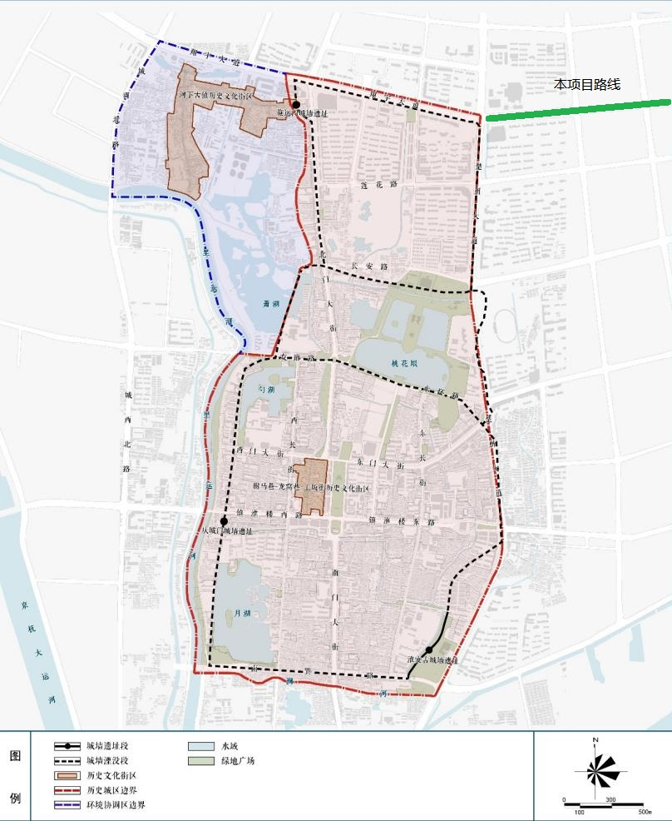
图2.4-1淮安市现代有轨电车近期规划与历史文化名城规划的位置关系
（5）淮安现代有轨电车近期规划与淮安市历史文化名城规划的协调性分析
近期建设规划线路为有轨电车1号线支线，起于古末口站（与已运营T1线衔接），止于淮安东站高铁站。由上图可知，起点站古末口站（与T1线衔接）处紧邻历史文化街区保护范围，但未穿越以上历史文化街区和各级文物保护单位等，项目建设规划不会对文物保护产生不利影响，因此本次淮安有轨电车近期建设规划与《淮安市历史文化名城保护规划》相协调。

2.4.2.6规划方案涉及的环境功能区
（1）声环境功能区
根据市环保局制定的淮政办发〔2018〕71号《淮安市区环境噪声标准适用区域划分调整方案》，淮安有轨电车近期建设规划1号线支线涉及2类声环境功能区、3类声环境功能区和4类声环境功能区，涉及功能区见表2.4-1。
表2.4-1 淮安有轨电车涉及声环境功能区情况
线路 | 里程 | 功能区 | 备注
1号线支线 | T2K0+000-T2K0+600 | 线路北侧4a类  线路南侧2类 | 相邻区域为2类标准适用区域，距离轨道交通边界线35m范围内区域为4a类；相邻区域为3类标准适用区域，距离轨道交通边界线25m范围内区域为4a类；新长铁路两侧50m范围内区域为4b类；工业集中区的生活区从工业集中区中划出，定为“居住、商业、工业混杂区”，康乃馨花苑执行2类区标准。（3类功能区中的居住小区执行2类声环境功能区标准）。
 | T2K0+600-T2K1+900 | 4a类
 | T2K1+900-T2K3+110 | 线路西侧4a类  线路东侧3类
 | T2K3+110-T2K3+130 | 线路西侧4a类  线路东侧2类
 | T2K3+130-T2K3+950 | 线路西侧4a类  线路东侧3类
 | T2K3+950-T2K4+340 | 4a类
 | T2K4+315T2K4+430 | 4b类
 | T2K4+430-T2K7+420 | 2类
表2.4-2 营运近期典型断面达标距离
声环境功能区 | 执行标准dB（A） |  | 达标距离（距边界线m）
 | 昼间 | 夜间 | 昼间 | 夜间
4a类 | 70 | 55 | 10 | 41
4b类 | 70 | 60 | 功能区达标 | 功能区达标
3类 | 65 | 55 | 功能区达标 | 功能区达标
2类 | 60 | 50 | 功能区达标 | 功能区达标
本规划线位涉及声环境功能区情况见表2.4-1，功能区达标距离见表 2.4-2。由表可知，距离边界线10m处满足4a类功能区标准；噪声衰减至2类声功能区限值后，功能区达标；噪声衰减至3类声功能区后，功能区达标，满足声环境功能区要求。
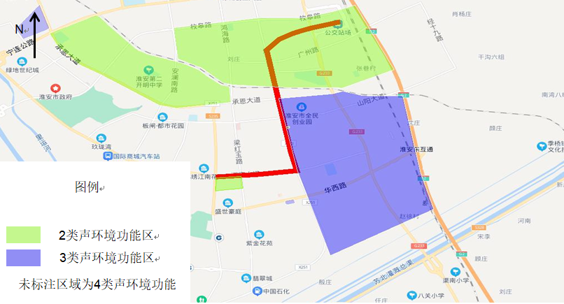
图2.4-2淮安有轨电车近期建设规划声环境功能区图
（2）规划方案涉及的大气环境功能区
根据环境空气质量功能区划分的有关规定，淮安市环境空气功能区划分为一类区、二类区，一类区为自然保护区、风景名胜区和其他需要特别保护的地区，其余地区为二类区，本次规划线路位于淮安环境空气质量功能区划中的二类功能区。
(3)规划方案涉及的水环境功能区
与水环境功能区划分析。淮安市环境管控单元情况见图2.4-3。
通过淮安有轨电车近期建设规划与淮安市管控单元图叠加可知，优先保护单元中水环境保护目标为苏北灌溉总渠（淮安区）洪水调蓄区，其二级管控区距离规划项目最近处为3.6km，水体功能为洪水调蓄区。因此淮安有轨电车近期建设规划与淮安市水环境功能区划相符。
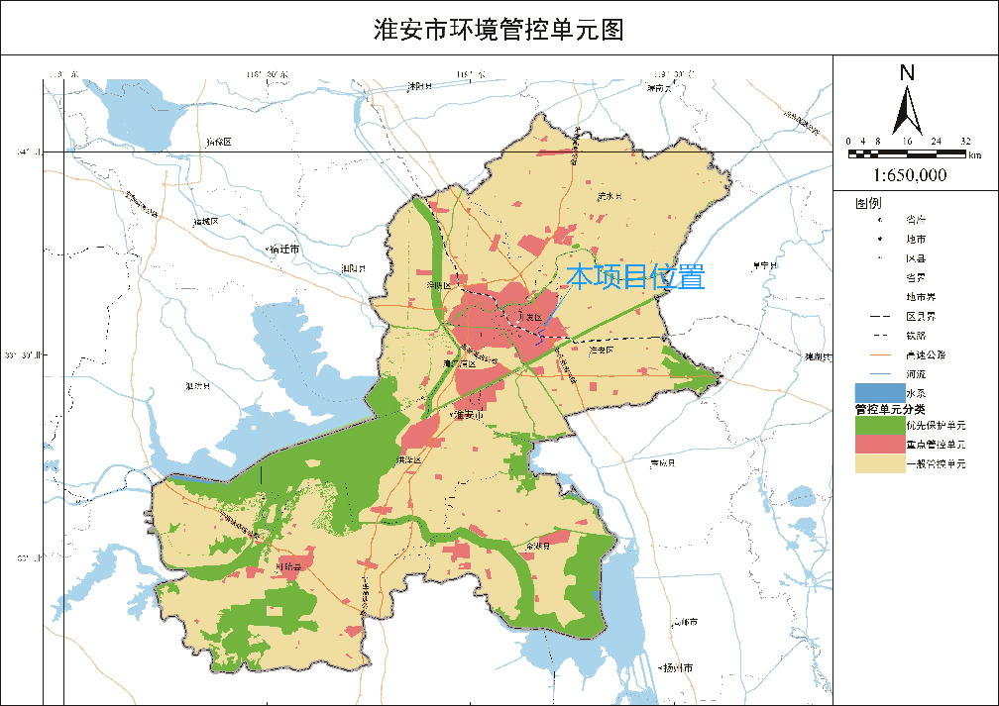
图2.4-3淮安有轨电车近期建设规划与淮安市管控单元图

2.4.3小结
综上所述，本规划与相关法律、法规、政策以及与规划区域上层位规划、同层位规划以及环境功能区划符合性、协调性分析结论见表2.4-1。

表2.4-1 本规划方案符合性分析结论汇总表
序号 | 规划名称 | 分析结论

一、与相关法律、法规、政策的符合性分析
1 | 与我国能源政策符合性分析 | 符合
2 | 与建设部相关要求符合性分析 | 符合
3 | 与饮用水源保护法律法规符合性分析 | 符合
4 | 与文物保护法律法规符合性分析 | 符合

二、与上层位规划的符合性分析
1 | 与《中华人民共和国国民经济和社会发展第十四个五年规划和2035年远景目标纲要》符合性分析 | 符合
2 | 与《淮安市国民经济和社会发展第十四个五年规划和二〇三五年远景目标纲要》符合性分析 | 符合
3 | 与《淮安市城市总体规划》符合性分析 | 符合
4 | 与《淮安市综合交通体系规划》符合性分析 | 符合
5 | 《淮安市国土空间总体规划（2020-2035）》 | 符合

三、与同层位规划的协调性分析
1 | 与《淮安市“三线一单”生态环境分区管控方案》协调性分析 | 符合
2 | 与《淮安历史文化名城保护规划》协调性分析 | 符合
3 | 与规划方案与环境功能区划符合性分析 | 符合

3施工期的环境影响分析及措施建议

3.1施工期声环境影响及措施建议
（1）施工期声环境影响
规划项目建设施工期主要噪声污染源为施工作业、机械及运输车辆运行噪声。施工现场的各类机械设备包括装载机、挖掘机、推土机、混凝土、搅拌机、重型吊车、打桩机等。
（2）措施建议
施工场地总体布置时，应将产生较大噪声的施工机械布置在远离声环境敏感目标的一侧，必要时采取隔声、吸声等措施减小噪声源的声级。

3.2施工期振动环境影响分析及措施建议
（1）施工期振动环境影响
本规划项目建设地点基本均位于淮安城区范围内，施工期可能对周边环境产生振动影响的施工主要为重大结构件运输、架设、重型运输车辆行驶、道路结构层振动压实等。如果施工场地附近有居民住宅等敏感建筑，上述施工活动产生的振动会对居民生活产生一定的影响。
产生施工作业振动的机械主要有：打桩机、挖掘机、推土机、重型运输车、压路机、空压机等。
（2）措施建议
应优化施工组织安排，对产生较大振动影响的施工作业集中安排、快速施工，缩短影响时段；禁止夜间（22：00～次日6：00）进行强振动施工作业；合理安排施工运输车辆走行路径，尽量避免穿行振动敏感区。
加强与附近受振动影响居民的沟通联系，做好解释说明工作，取得其理解与支持。在振动敏感区附近施工时，应加强振动监测，如果振动超过相关标准规定应与施工、设计沟通，通过改进施工方法等予以解决。

3.3施工期水环境影响及措施建议
（1）施工期废水环境影响分析
施工废水：施工期开挖产生的泥浆水、道路养护排水及施工场地及车辆的冲洗用水。前者含有大量的泥砂，后者则会有一定量的油污，此外还有各种施工机械设备运转的冷却水。施工废水经过沉淀、隔油预处理后就近排入市政污水管网，不会对施工场地附近的地表水产生影响。
生活污水：生活污水主要是施工队伍的生活活动所产生的。包括食堂用水、洗涤废水和厕所冲洗水。如果处理不当或不经处理就排入水体，会对纳污水体造成污染。排水量按0.04m³/人·d，施工人员200人，日排放量8m³。生活污水中主要污染物为COD、SS等生活污水经过化粪池处理后排入市政污水管网，不会对区域地表水环境产生影响。施工期废水排放量预测见表3.3-1。
表3.3-1 施工废水排放量预测
废水类型 | 排水量（m³/d） | COD  （mg/L） | 石油类  （mg/L） | SS  （mg/L）
生活污水 | 8 | 200～300 | <5.0 | 20～80
道路养护排水 | 2 | 20～30 | / | 50～80
施工场地冲洗排水 | 5 | 50～80 | 1.0～2.0 | 150～200
设备冷却排水 | 4 | 10～20 | 0.5～1.0 | 10～15
（2）施工期废水污染防治措施建议
规划实施单位应根据地形，对地面水的排放进行组织设计，严禁施工污水乱排，污染环境。
因近期建设规划基本位于淮安市中心城区，因此建议施工人员尽量租住民房，需要建设临时驻地的，其厕所应设临时化粪池，将粪便污水经化粪池预处理后排入城市污水管道中。

3.4施工期固体废物环境影响评价
（1）施工期固体废物的影响分析
施工期固体废弃物主要为桥梁、基坑弃土和道路破挖产生的建筑垃圾及施工人员生活垃圾等。规划建设项目施工过程中产生的弃土如不妥善处理，将会阻碍交通，污染环境。
（2）措施建议
按照建设部（第139号）令《城市建筑垃圾管理规定》等相关法律、法规的要求，严格落实施工过程中建筑垃圾和工程渣土的各项管理要求履行相关手续。
建设或施工单位应将在建设、铺设或拆除、修缮活动过程中产生的建筑垃圾，按规定的路线运入建设行政主管部门设置的建筑垃圾集中堆放场，进行消纳和处理。不能及时清运的，应妥善堆置，并采取防风、防扬尘等防护措施，防止影响城市市容和环境卫生。规划实施部门应加强施工管理、综合利用和合理处置建筑垃圾和施工渣土，减缓规划施工带来的环境影响。
运输砂石、泥浆、垃圾、渣土等的车辆应当采取密闭或者覆盖措施，不得泄露、散落或者飞扬；若有运输过程中散落的泥土必须及时清除。
对施工人员加强宣传教育，强化环保、卫生意识，禁止随意抛撒垃圾，各施工场地内设置垃圾站，生活垃圾和建筑垃圾分开集中收集，生活垃圾每班请扫、每日清运。

3.5施工期对环境空气质量的影响与防治措施
（1）施工期对环境空气的影响分析
主要包括施工过程中各种施工机械和运输车辆排放的废气；挖土、运土、回填、运输过程产生的扬尘。污染大气的主要因素是粉尘、NOx、SO₂、CO，其中粉尘污染最为严重，车辆排放尾气次之。由于有轨电车施工时间较长，伴随着土方的挖掘、装卸和运输等施工活动，其扬尘将给附近的大气环境带来不利影响。随着施工活动的结束，污染随之消除。
（2）施工期环境空气污染防治措施
施工场地及道路进行硬化，适时洒水，并在施工场地出入口设清水池，对出场车辆进行冲洗。
取（弃）土运输车辆应规划统一的行驶路线，尽量选择远离人口密集区的线路，严禁随意变换运输路线；土、石、砂、水泥等材料运输和堆放进行遮盖，避免大量砂、灰暴露导致扬尘。结构现浇混凝土均采用商品混凝土，不在施工场地进行混凝土搅拌。
路面破除或基坑开挖时，适当喷水，保持作业面有一定湿度。

4运营期淮安有轨电车规划对环境影响的初步分析

4.1对水环境的影响
本次淮安现代有轨电车建设规划新增车辆对水环境的影响，依托一期项目，主要来自T1号线板闸车辆段中停车库、检修库、综合维修中心、物资总库的生活污水和生产废水。
生活污水主要来自检修基地、综合维修中心、物资总库和停车场于工作人员的办公污水，主要污染物为COD、BOD₅、SS、石油类、动植物油等。
生产废水主要来自洗车、检修等作业，主要污染物为COD、BOD₅、SS、石油、LAS类等。

4.2对环境空气的影响
有轨电车与公共汽车、出租车等公交客运方式相比，有轨电车具有运能大、能耗低、污染少的优势，发展有轨电车可使机动车在各类出行方式中所占的比重有所降低，有效缓解地面交通压力，减缓机动车的增长速率，从而一定程度上减缓机动车排气对城市空气环境的污染。有轨电车代替其他出行方式能够有效减少机动车污染。
新增车辆进入检修基地可能会增加运营期环境空气影响，检修基地有不定期的有轨电车表面修补，涉及到少量喷漆作业，主要因子为VOCs，喷漆产生的废气具有间歇性排放、量小的特点，会产生少量废气。淮安有轨电车近期建设规划1号线支线配套设施对环境空气的影响已在T1号线报告书《淮安市现代有轨电车一期工程环境影响报告书》中作出相应影响分析，本次不再做影响分析。
本项目不新增环境空气污染排放，因此对环境空气的影响是正面的。

4.3对声环境的影响
（1）声环境质量现状
根据淮安市环境状况公报2021年年报，区域环境昼间噪声均值为55.9dB（A），处于城市区域环境噪声“一般”级别；道路交通噪声昼间平均等效声级为65分贝，处于“好”水平。
（2）有轨电车运行时的噪声源强
营运期噪声源主要是有轨电车运行噪声，运行噪声主要包括列车行驶中车轮与钢轨相互作用引起的轮轨噪声，列车运行时机械运转产生的机械噪声。
本项目有轨电车采用与T1线相一致的、钢轮钢轨100%低地板现代有轨电车制式，采用同1号线兼容的无触网储能式牵引供电形式。本工程主要指标见表4.3-1。
表4.3-1 本项目工程主要指标对比一览表
项目 | 本项目
列车类型 | 100%低地板现代新型有轨电车
编组 | 5模块
轴重 | ≤12.5t
轨道 | U75V槽型钢轨  无缝线路
道床 | 整体道床
列车定员 | 260
设计时速 | 70km/h
根据淮安有轨电车一号线交通噪声实测数据，有轨电车以25km/h运行时，距外轨中心线7.5m，高1.5m处，LAeq的多次平均值为63.4dB（A），Lmax的多次平均值为64.4dB（A）。
（3）噪声预测方法
有轨电车噪声根据《环境影响评价技术导则城市轨道交通》（HJ453-2018）附录C中预测模型进行预测。
本项目采用类比预测法，选择一号线南门站西侧距轨道中心线7.5m、距轨顶面以上1.5m处一个监测点位（2022年5月9日15:34-18.48三个时间段）。测量时列车应处于正常运行状态、测点周围至少25m范围内不应有大的反射体、测量背景噪声的等效连续A声级及各频带声压级应比列车运行噪声低10dB以上，在一天列车运行平均密度的1小时进行连续检测3次，具体监测方案见附件。
（4）空旷地带噪声达标距离
选取营运近期为典型时段，昼间108对/16h，夜间8对/2h，高峰小时8对/h。营运近期典型断面水平声场预测分布见表4.3-2，营运近期典型断面达标距离见表4.3-3。
表4.3-2 营运近期典型断面水平声场预测分布（贡献值）单位dB（A）
时段 | 距道路边界线距离（m）
 | 10 | 20 | 30 | 40 | 50
昼间 | 69.15 | 61.91 | 57.78 | 55.02 | 52.93
表4.3-3 营运近期典型断面达标距离
声环境功能区 | 执行标准dB（A） |  | 达标距离（距边界线m）
 | 昼间 | 夜间 | 昼间 | 夜间
4a类 | 70 | 55 | 10 | 41
4b类 | 70 | 60 | 功能区达标 | 功能区达标
3类 | 65 | 55 | 功能区达标 | 功能区达标
2类 | 60 | 50 | 功能区达标 | 功能区达标
根据预测结果：无防护措施情况下，在近期昼间108对/16h，夜间8对/2h列车的情况下，距离边界线10m处满足4a类功能区标准；噪声衰减至2类声功能区后，功能区达标；噪声衰减至3类声功能区后，功能区达标。
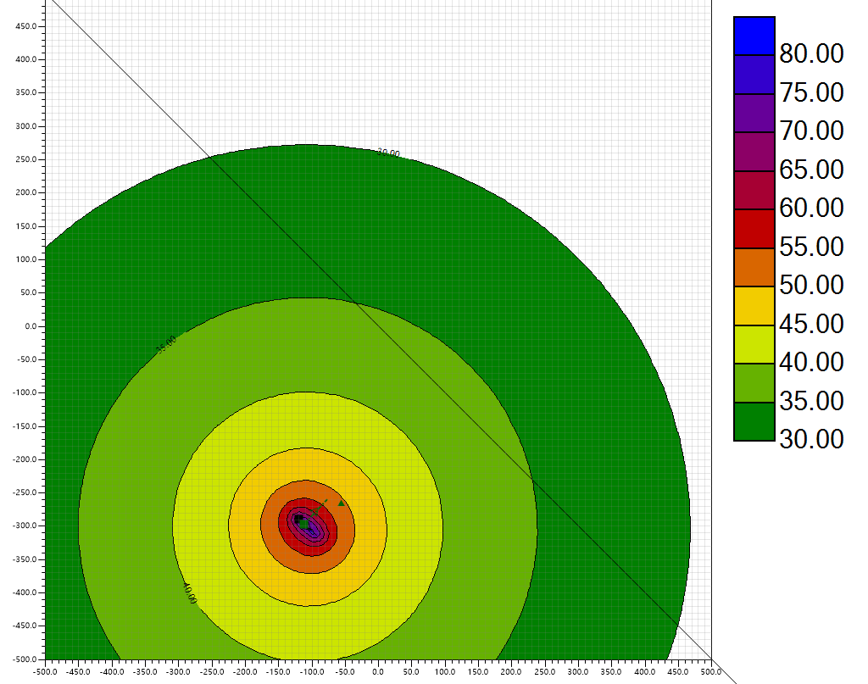
图4.3-1 近期昼间空旷地带典型断面垂直声场
（5）单列车通过噪声分析
单列车通过时段，典型断面水平声场预测分布见表4.3-4，达标距离分析见表4.3-5。
表4.3-4 单列车通过典型断面水平声场预测分布（贡献值）单位dB（A）
时段 | 距道路边界线距离（m）
 | 10 | 20 | 30 | 40 | 50
单列车通过 | 60.60 | 55.57 | 51.05 | 48.55 | 46.62
表4.3-5 单列车通过达标距离
项目 | 执行标准dB（A） |  | 达标距离（距边界线m）
 | 昼间 | 夜间 | 昼间 | 夜间
单列车通过时 | 80 | 80 | 1.1 | 1.1
根据预测结果：单列车通过时，距离边界线1.1m处可满足，单列车通过时段内等效连续A声级不宜高于80dB（A）的要求。
由以上分析可知，有轨电车的源强小于公共汽车源强，有轨电车的运营可替代部分公交车辆，在车流不变的前提下，沿线声环境质量应有所好转。

4.4对振动环境的影响
根据《环境影响评价技术导则城市轨道交通》（HJ453-2018），“4.8.3振动环境评价范围，C）跨座式单轨交通、现代有轨电车交通、中低速磁悬浮交通可不进行振动和室内二次结构噪声评价”。故本次淮安现代有轨电车建设规划不进行振动和二次结构噪声评价。

4.5固体废物对环境的影响
运营期固体废物主要为生活垃圾。生活垃圾由专门的人员进行打扫和收集后，交由当地的环卫部门统一处理。另外新增有轨电车所产生的废旧蓄电池、废油棉纱、含油污水隔油处理所产生的废油和油泥均为《国家危险废物名录》中危险废物，依托1号线检修库统一处理，并且1号线报告书《淮安市现代有轨电车一期工程环境影响报告书》中固体废物对环境的影响已做影响分析，因此本次不再做影响评价分析。
本工程固体废物对环境影响较小。

4.6对电磁环境的影响分析
本工程规划设置牵引变电所4座有轨电车供电系统推荐采用10kV半集中式供电，双环网接线型式。正线变电所设置2套牵引整流机组与2台配电变压器。有轨电车采用储能式电车，变电所至车站设置的斩波调压器采用DC1500V供电，车站设置斩波调压器降为DC900V，车站设置DC900V充电轨方式为车辆提供电源。正线牵引变电所推荐采用箱式牵引变电所。电流腐蚀防护系统设置排流网，电力监控系统采用单监控单元方案。
所产生的无线电干扰场强类比松江现代有轨电车电测监测结果，参照距离其外轨中心线7.5m和50m处的最小信噪比评价标准，不会对周围电磁环境造成不良影响。

4.7运营期淮安有轨电车规划的环境保护措施与对策

4.7.1水污染防治措施
根据《淮安市城市总体规划（2016~2020年）》中的淮安市中心城区排水规划，及《淮安市现代有轨电车一期工程环境影响报告书》，淮安有轨电车近期建设规划检修基地、停车场的生活污水经化粪池处理后符合GB8978-1996《污水综合排放标准》之三级标准，可排入城市污水处理厂集中处理后排放。
本项目不新增检修基地、停车场，新增车辆的维修为依托现有一期处理措施，水污染防治由一期统一处理。

4.7.2环境空气防治措施
本工程新增车辆可能会增加检修基地的喷漆作业量，建议淮安有轨电车一期建设项目中，若检修基地有喷漆作业，在平面布置中应将喷漆检修库设置在远离居民区的一侧，并喷漆废气应经过滤净化装置处理后排放，以减少喷漆作业对周围居民区的影响。

4.7.3噪声防治措施
根据预测结果，距离有轨电车边界线10m处贡献值，小于环境质量公报上道路交通噪声等效声级平均值（65dB（A））10dB（A）以上，可见有轨电车噪声对敏感目标的影响远小于所在道路的交通噪声。因此本项目主要从有轨电车的工程控制措施、管理措施、城市规划建议等角度提出噪声环境影响控制对策措施。
（1）工程控制措施
采用无缝线路
安装阻尼材料
全线钢轨和扣件两侧可安装阻尼材料，对钢轨振动起到散作用，降低有轨电车车辆运行引起的振动和噪声，提高乘客舒适性，提高沿线居民的生活质量。
改建路面铺设低噪声路面
本项目所在道路改建后，建议采用SMA-13低噪声路面，在不同的行驶速度下，可有效降低道路交通噪声。
（2）管理措施
有轨电车在运行一定时间后车轮会出现磨平、表面粗糙、不圆等现象，同时钢轨表面光滑度和平顺性也会受到影响，将导致车辆噪声级升高3-5dB（A）。
本项目运营后，严格执行车辆定期检修制度，加强对钢轨和列车的维护，定期璇轮和打磨钢轨，保持车轮圆整，保持钢轨光滑和平顺，保证车辆在良好的条件下运行，降低因车辆磨损引起的运行噪声。
（3）规划建议
坚持预防为主原则，强化城市声环境功能区划，合理规划交通设施与邻近建筑物布局。因此规划项目实施时，应根据拟建线路及附属场段与周边环境现状，合理布置线位、线路敷设方式，避免穿越或临近人口稠密地区。
根据《中华人民共和国环境噪声污染防治法》（1997.3.1起施行）、《关于发布<地面交通噪声污染防治技术政策>的通知》（环发[2010]7号），结合本项目两侧土地利用规划实施情况，对有轨电车周边土地提出如下规划控制建议：
道路两侧规划有居住用地、商住用地，建议后期规划临路首排不安排以居住为主的建筑物，尽量安排有一定高度的商业、辅助配套用房。
如无法避免，则必须由具体项目的建设方通过实施被动防护措施，对敏感建筑加以保护，以确保其室内声环境符合《民用建筑隔声设计规范》（GB50118-2010）的要求。
根据项目水平声场、垂直声场预测结果，建议本项目两侧地块开发项目的环境影响评价中充分考虑本项目交通噪声影响，做好地块开发的建筑布局合理性分析，并制定必要的建筑隔声措施。

4.7.4固体废物的处理措施
现代有轨电车运营期产生的生活垃圾分类收集后，报纸、纸盒、纸袋、塑料袋、饮料瓶、易拉罐、玻璃瓶等送废品回收公司处理；部分不可回收生活委托环卫部门处理。
检修基地产生的铁屑送相关部门回收利用，废水预处理污泥作为一般工业固废卫生填埋，废蓄电池为《国家危险废物名录》中编号HW31危险固废，集中单独收集后由生产厂家定期运回厂家处置。废蓄电池或检修基地的污水隔油处理所产废油和油泥均为《国家危险废物名录》中危险废物。废蓄电池、废油、油泥及废油棉纱等危险废物应妥善存放，定期集中送至持有淮安市《危险废物经营许可证》的专业厂家回收利用或处置。

4.7.5电磁防治措施
（1）与本项目配套的变电站，其带点设备应安装接地保护装置，以降低静电感应强度；
（2）在拟建项目地上配套变电所周围应设置绿化隔离带，以减少变电站工频电场、工频磁场对周围环境的影响。

5环境影响评价总结论
淮安有轨电车近期工程建设规划的实施，对节约资源和减少污染物排放、改善城市人居环境以及推动城市“公交优先”战略等方面具有积极的促进作用。有轨电车运营所产生的噪声、固废和污废水对周围环境造成的影响较小，只要环保措施与主体工程实现“三同时”（环保措施与主体工程同时设计、同时施工、同时投入使用）同时加强环境监控和管理，建设规划的实施对环境的不利影响就可控制在较低水平。
因此，从环境保护角度，淮安有轨电车近期建设规划是可行的。

